Учитель русского языка и литературы Мирошник Н.М.

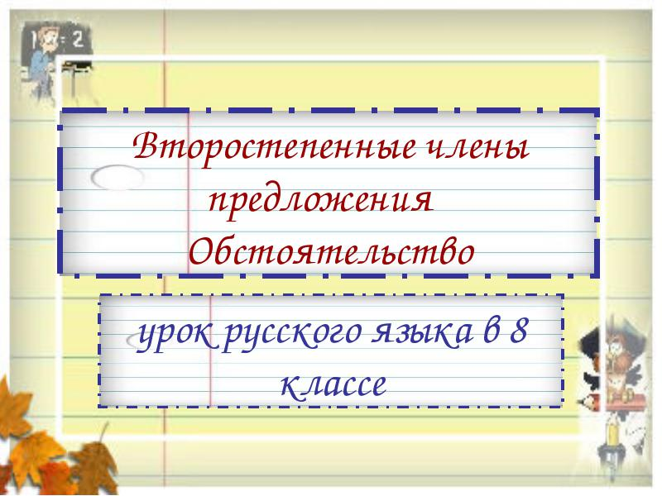
Цели урока:
- обобщение сведений об обстоятельствах, знакомых по курсу V—VII классов;
- формирование умений по различению видов обстоятельств по значению;
- навык определения способов их выражения;
- умение использования обстоятельств для придания речи точности, ясности, выразительности.
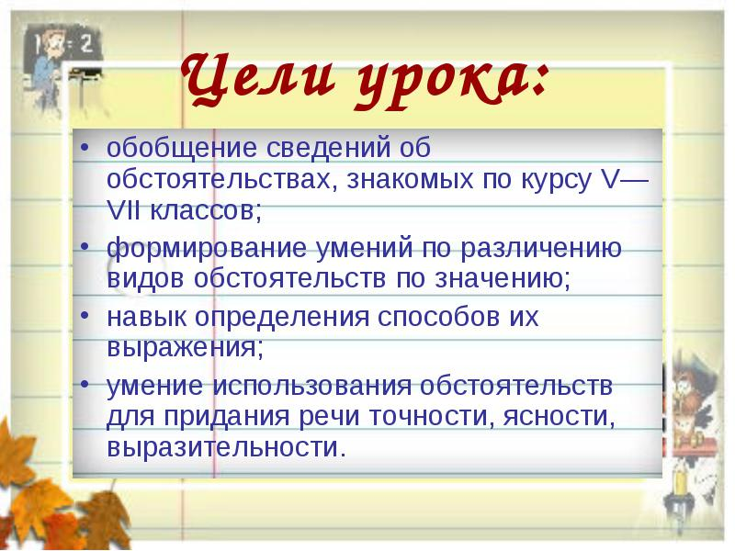

Орфографическая работа.
- Не был в течени.. месяца, впоследстви.. встретились, идти (на)встречу ветру, (в)начале подумай, (в)начале книги, выступал (в)первые, подойти (в)плотную, (на)встречу с одноклассниками, раскрыть чуть(чуть), сделать (по)своему, (по)весеннему красивый сад, поступил не (по)товарищески, (не)смотря в книгу, (в) продолжени.. лета, (не)смотря на холод, включить (в)продолжение фильма.
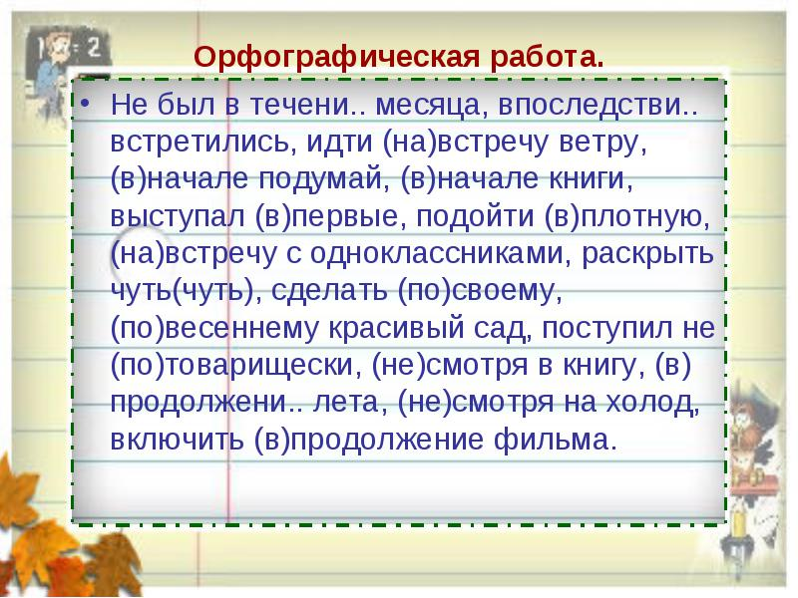
Проверка.
- Не был в течение месяца, впоследствии встретились, идти навстречу ветру, вначале подумай, в начале книги, выступал впервые, подойти вплотную, на встречу с одноклассниками, раскрыть чуть-чуть, сделать по-своему, по-весеннему красивый сад, поступил не по-товарищески, не смотря в книгу, в продолжение лета, несмотря на холод, включить в продолжение фильма.

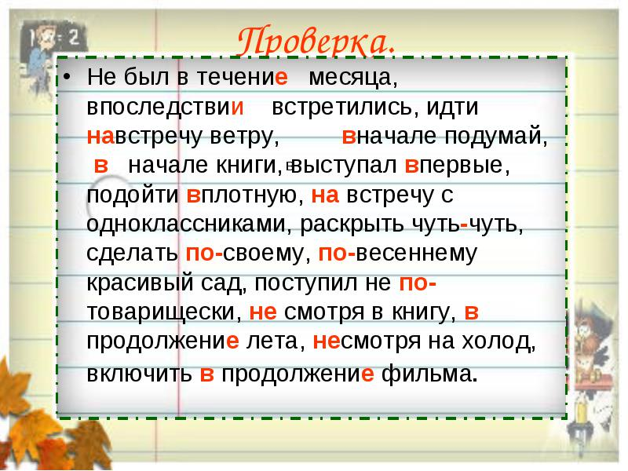
Что вы знаете об обстоятельствах?
- 1.Внизу рассыпался аул. (М.Ю.Лермонтов)
- 2.Войска наши выступили накануне (А.С.Пушкин)
- 3.На станции остановился я для перемены лошадей (А.С.Пушкин)
- 4.От радости в зобу дыханье сперло (И.А.Крылов)
- 5.В углу комнаты лежал, свернувшись калачиком ,щенок.
- 6.Пруд местами ,как сталь, сверкал на солнце.
- 7.Несмотря на страшную усталость, спать не хотелось
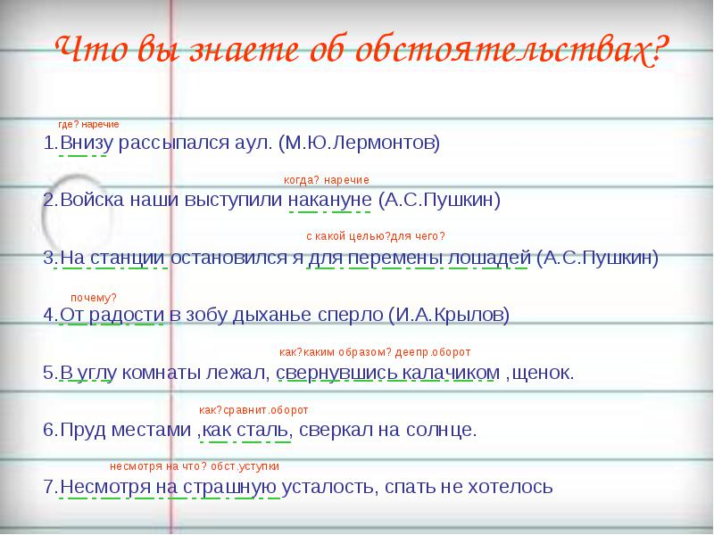

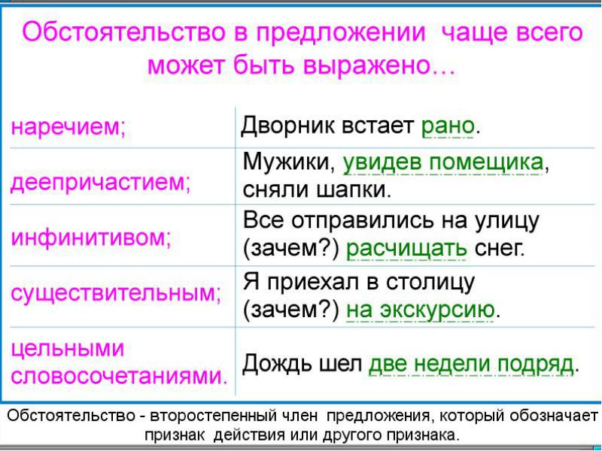
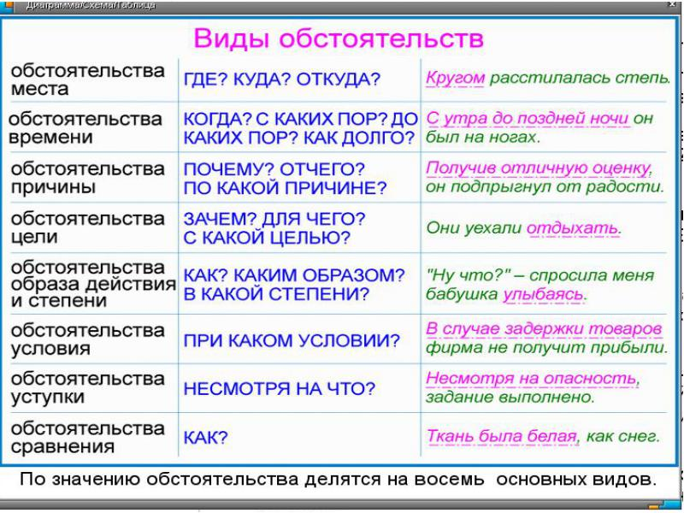
Закрепление материала. Запишите предложения, подчеркните грамматические основы; найдите обстоятельства, определите, чем они выражены. Над обстоятельствами поставьте вопросы, на которые они отвечают.
- 1) Громадные тучи нависли широко над морем и скрыли блистательный день.
- 2) Как щит, в бою окровавленный, восходит полная луна.
- 3) Видом моря любоваться собралась толпа гостей.
- 4) Здесь горы с двух сторон стоят, как две стены.
- 5) И звуки полетят, красуясь и играя.
- (Н. Языков.)
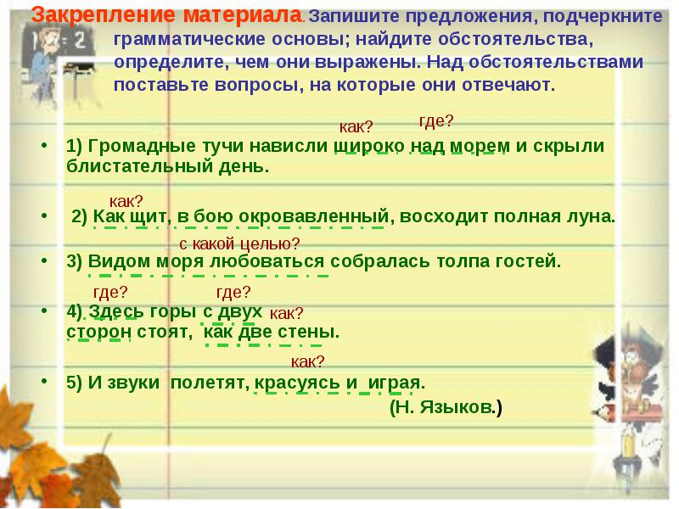
А теперь сформулируйте правило о выделении обстоятельств запятыми
- Запятыми выделяются обстоятельства, выраженные:
- 1.деепричастными оборотами;
- 2.сравнительными оборотами;
- 3.обстоятельства уступки с предлогом «несмотря на».
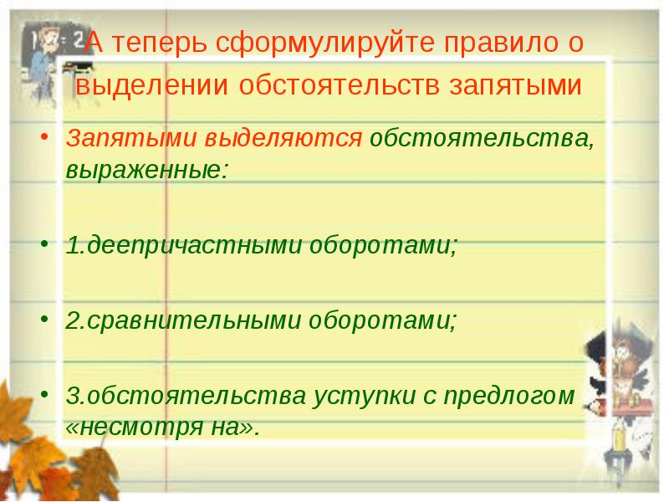
Творческое задание. Отступите вниз две строчки и запишите два глагола посередине строки:
- бежать затянуть
- Подберите к этим глаголам обстоятельства разных видов. Укажите вид каждого обстоятельства. Отдельно запишите предложения с этими глаголами, при которых обстоятельства уступки и выраженные деепричастным и сравнительным оборотом выделялись бы запятыми.
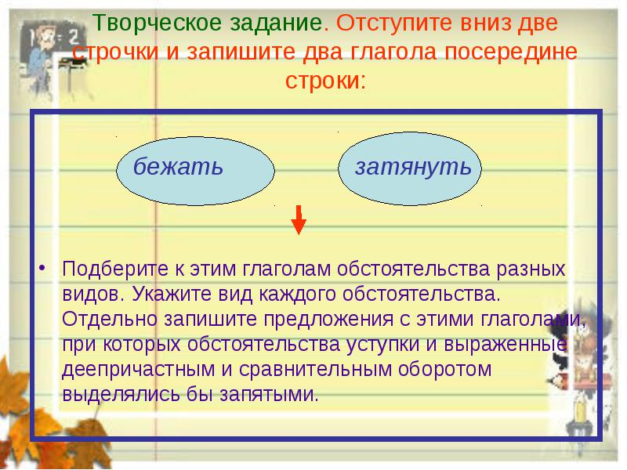
В каких случаях обстоятельство может быть синтаксическим синонимом?
- Если одно и то же обстоятельственное значение выражается посредством простого и сложного предложения.
- Например: Я дрожал от холода. — Я дрожал, потому что мне было холодно.
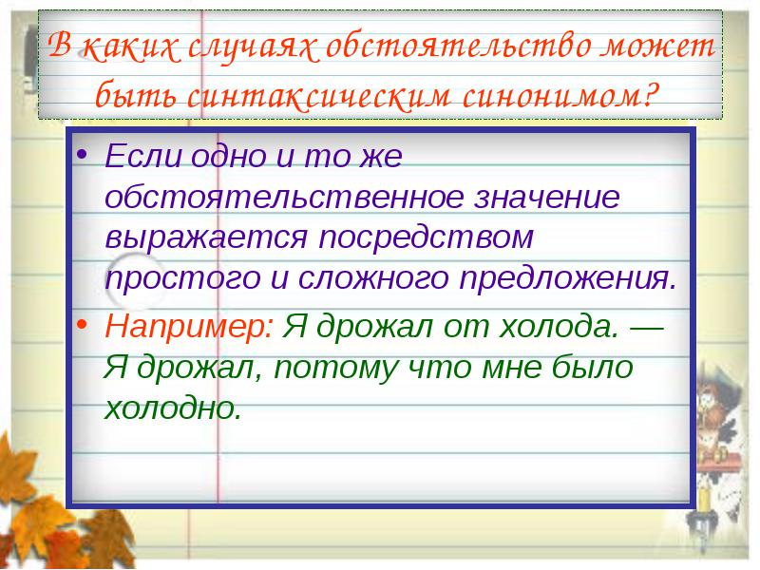
Тренировочные упражнения.
- Найти обстоятельства, определить их вид и способ выражения. Объяснить знаки препинания. (работа по рядам.)
- 1ряд
- 1. Журавли перо обронят, вдаль летя своей тропой (С. Орлов).
- 2. Рощин подошел незаметно и, облокотясь о гранит, глядел сверху на Катю (А. Толстой).
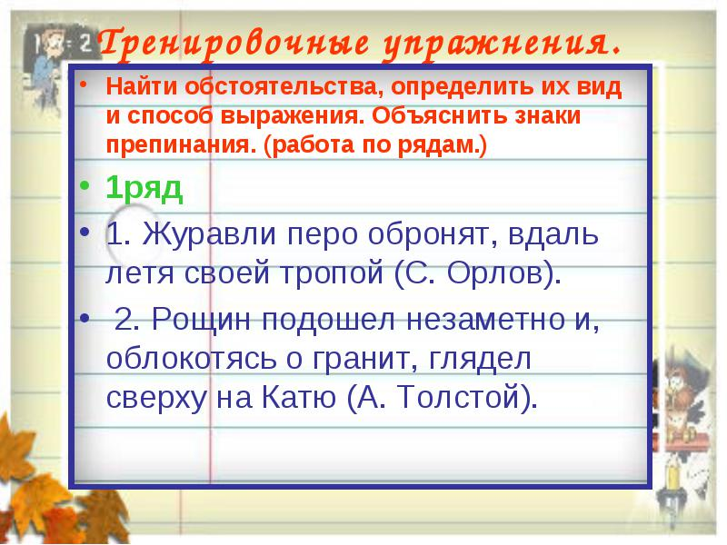
2 ряд
- 1 Несмотря на важное свое положение в мастерской, он заносчив менее других, ласково относится к ученикам (А.М.Горький).
- 2. Несмотря на слово, данное накануне Ипатову, Владимир Сергеевич решился работать дома (И. Тургенев).
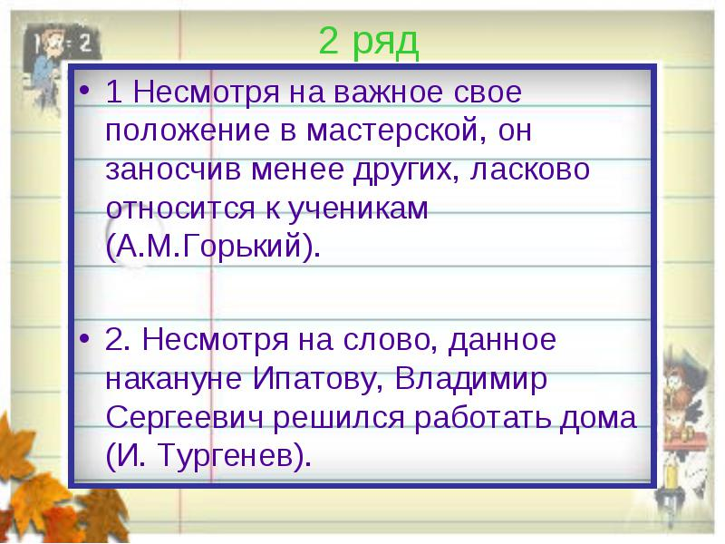
3 ряд.
- 1 Ноги ступали неслышно и мягко, как по ковру (А. И. Куприн).
- 2. На повороте в лицо студента вдруг пахнуло, точно из глубокого погреба, сырым холодом (А. И. Куприн).
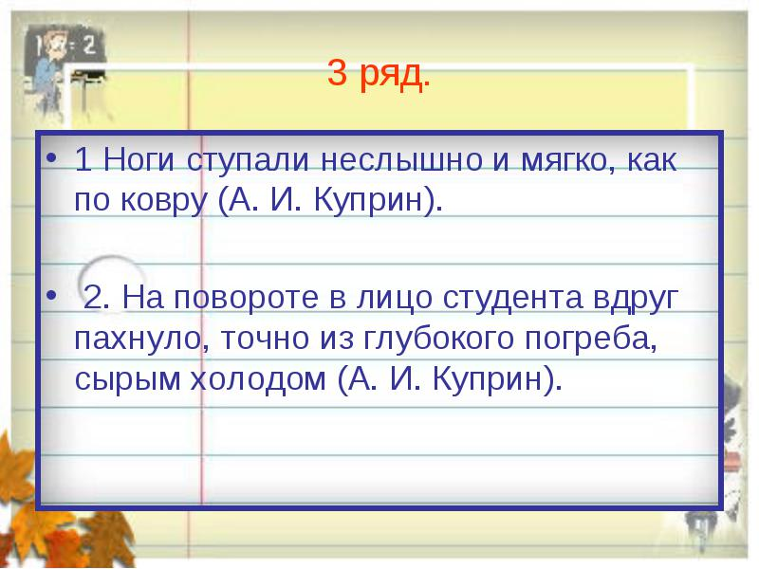
выводы по уроку
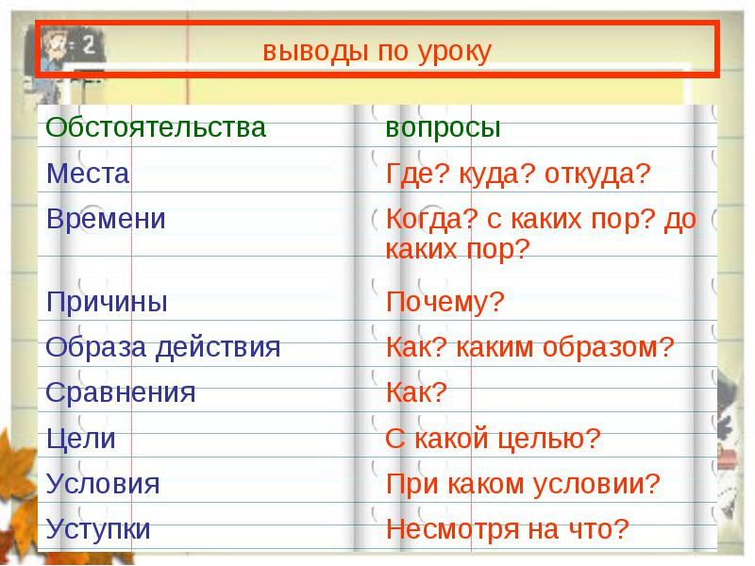
Запятыми выделяются
- обстоятельства, выраженные:
- 1.деепричастными оборотами;
- 2.сравнительными оборотами;
- 3.обстоятельства уступки с предлогом «несмотря на».
